新能源汽车车辆购置税，继续减免！
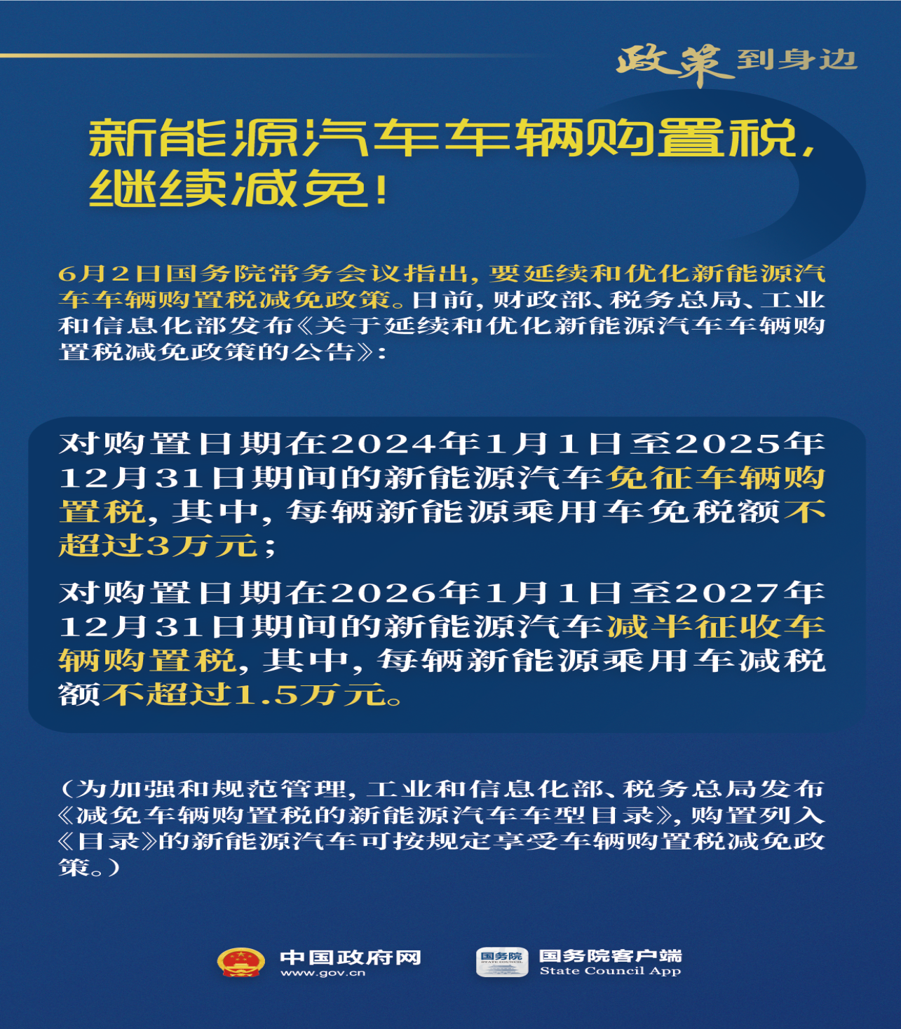
财政部、税务总局、工业和信息化部近日公告延续和优化新能源汽车车辆购置税减免政策。对购置日期在2024年1月1日至2025年12月31日期间的新能源汽车免征车辆购置税，其中，每辆新能源乘用车免税额不超过3万元；对购置日期在2026年1月1日至2027年12月31日期间的新能源汽车减半征收车辆购置税，其中，每辆新能源乘用车减税额不超过1.5万元。购置日期按照机动车销售统一发票或海关关税专用缴款书等有效凭证的开具日期确定。

关于延续和优化新能源汽车车辆购置税减免政策的公告
2023年 第10号
为支持新能源汽车产业发展，促进汽车消费，现就延续和优化新能源汽车车辆购置税减免政策有关事项公告如下：
- 对购置日期在2024年1月1日至2025年12月31日期间的新能源汽车免征车辆购置税，其中，每辆新能源乘用车免税额不超过3万元；对购置日期在2026年1月1日至2027年12月31日期间的新能源汽车减半征收车辆购置税，其中，每辆新能源乘用车减税额不超过1.5万元。 购置日期按照机动车销售统一发票或海关关税专用缴款书等有效凭证的开具日期确定。 享受车辆购置税减免政策的新能源汽车，是指符合新能源汽车产品技术要求的纯电动汽车、插电式混合动力（含增程式）汽车、燃料电池汽车。新能源汽车产品技术要求由工业和信息化部会同财政部、税务总局根据新能源汽车技术进步、标准体系发展和车型变化情况制定。 新能源乘用车，是指在设计、制造和技术特性上主要用于载运乘客及其随身行李和（或）临时物品，包括驾驶员座位在内最多不超过9个座位的新能源汽车。
- 销售方销售“换电模式”新能源汽车时，不含动力电池的新能源汽车与动力电池分别核算销售额并分别开具发票的，依据购车人购置不含动力电池的新能源汽车取得的机动车销售统一发票载明的不含税价作为车辆购置税计税价格。 “换电模式”新能源汽车应当满足换电相关技术标准和要求，且新能源汽车生产企业能够自行或委托第三方为用户提供换电服务。
- 为加强和规范管理，工业和信息化部、税务总局通过发布《减免车辆购置税的新能源汽车车型目录》（以下简称《目录》）对享受减免车辆购置税的新能源汽车车型实施管理。《目录》发布后，购置列入《目录》的新能源汽车可按规定享受车辆购置税减免政策。 对已列入《目录》的新能源汽车，新能源汽车生产企业或进口新能源汽车经销商（以下简称汽车企业）在上传《机动车整车出厂合格证》或进口机动车《车辆电子信息单》（以下简称车辆电子信息）时，在“是否符合减免车辆购置税条件”字段标注“是”（即减免税标识）；对已列入《目录》的“换电模式”新能源汽车，还应在“是否为‘换电模式’新能源汽车”字段标注“是”（即换电模式标识）。工业和信息化部对汽车企业上传的车辆电子信息中的减免税标识和换电模式标识进行校验，并将通过校验的信息传送至税务总局。税务机关依据工业和信息化部校验后的减免税标识、换电模式标识和机动车销售统一发票（或有效凭证），办理车辆购置税减免税手续。
- 汽车企业应当保证车辆电子信息与车辆产品相一致，销售方应当如实开具发票，对因提供虚假信息或资料造成车辆购置税税款流失的，依照《中华人民共和国税收征收管理法》及其实施细则予以处理。

特此公告。
财政部
税务总局
工业和信息化部
2023年6月19日
来源 | 中国政府网

